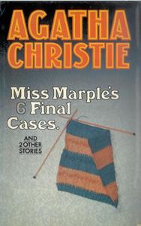

Суперобложка первого издания книги

Christie A. Miss Marple’s final cases and two other stories. L.: Collins crime club, 1979

